ФЕДЕРАЛЬНОЕ АГЕНТСТВО
ПО ТЕХНИЧЕСКОМУ РЕГУЛИРОВАНИЮ И МЕТРОЛОГИИ
НАЦИОНАЛЬНЫЙ
СТАНДАРТ
РОССИЙСКОЙ
ФЕДЕРАЦИИ
ГОСТ Р
2.058—
2023
Единая система конструкторской документации
ПРАВИЛА ВЫПОЛНЕНИЯ
РЕКВИЗИТНОЙ ЧАСТИ ЭЛЕКТРОННЫХ
КОНСТРУКТОРСКИХ ДОКУМЕНТОВ
Издание официальное
Москва
Российский институт стандартизации
2023


ГОСТ Р 2.058—2023
Предисловие
1 РАЗРАБОТАН Акционерным обществом «Научно-исследовательский центр «Прикладная Логи-
стика» (АО НИЦ «Прикладная Логистика»)
2 ВНЕСЕН Техническим комитетом по стандартизации ТК 482 «Поддержка жизненного цикла про-
дукции»
3 УТВЕРЖДЕН И ВВЕДЕН В ДЕЙСТВИЕ Приказом Федерального агентства по техническому
регулированию и метрологии от 8 ноября 2023 г. № 1355-ст
4 ВВЕДЕН ВПЕРВЫЕ
Правила применения настоящего стандарта установлены в статье 26 Федерального закона
от 29 июня 2015 г. № 162-ФЗ «О стандартизации в Российской Федерации». Информация об из-
менениях к настоящему стандарту публикуется в ежегодном (по состоянию на 1 января текущего
года) информационном указателе «Национальные стандарты», а официальный текст изменений
и поправок — в ежемесячном информационном указателе «Национальные стандарты». В случае
пересмотра (замены) или отмены настоящего стандарта соответствующее уведомление будет
опубликовано в ближайшем выпуске ежемесячного информационного указателя «Национальные
стандарты». Соответствующая информация, уведомление и тексты размещаются также в ин-
формационной системе общего пользования — на официальном сайте Федерального агентства по
техническому регулированию и метрологии в сети Интернет (www.rst.gov.ru)
©Оформление. ФГБУ «Институт стандартизации», 2023
Настоящий стандарт не может быть полностью или частично воспроизведен, тиражирован и рас-
пространен в качестве официального издания без разрешения Федерального агентства по техническо-
му регулированию и метрологии
II

ГОСТ Р 2.058—2023
Содержание
1 Область применения 1
2 Нормативные ссылки 1
3 Термины, определения и сокращения 1
4 Основные положения
5 Общие требования к составу и структуре реквизитов электронного конструкторского документа ....
го го
Приложение А (справочное) Пример выполнения реквизитной части электронного документа 8
Приложение Б (справочное) Дополнительные сведения об организационных реквизитах
конструкторского документа 10
III

ОКС 01.110
Поправка к ГОСТ Р 2.058—2023 Единая система конструкторской документации. Правила выполнения реквизитной части электронных
конструкторских документов
В каком месте | Напечатано |  |  |  |  |  | Должно быть
Таблица 2. Графа  «Рекомендуемое  обозначение»  для строки 24.1  для строки 24.2  для строки 24.3  Таблица 2, строка 25 |  | litera_value  litera_date  litera_doc |  |  |  |  | restriction_value  restriction_date  restriction_doc
 |  | 25 Роль экземпляра докумен-  та по характеру использо-  вания | Строка | (1) | role | См. ГОСТ Р 2.102,  п.4.6 | 25 Регистрация Строка (1...n) registration См. ГОСТ Р 2.104,  КД таблица А.2
(ИУС № 7 2024 г.)

ГОСТ Р 2.058—2023
НАЦИОНАЛЬНЫЙ СТАНДАРТ РОССИЙСКОЙ ФЕДЕРАЦИИ
Единая система конструкторской документации
ПРАВИЛА ВЫПОЛНЕНИЯ РЕКВИЗИТНОЙ ЧАСТИ ЭЛЕКТРОННЫХ КОНСТРУКТОРСКИХ
ДОКУМЕНТОВ
Unified system for design documentation. Rules for making requisite part of electronic documents
Дата введения — 2024—03—01
1 Область применения
Настоящий стандарт устанавливает правила выполнения реквизитной части электронных кон-
структорских документов.
Настоящий стандарт распространяется на изделия машиностроения всех отраслей промышленности.
На основе настоящего стандарта допускается, при необходимости, разрабатывать стандарты,
учитывающие особенности выполнения реквизитной части отдельных видов электронных конструктор-
ских документов.
2 Нормативные ссылки
В настоящем стандарте использованы нормативные ссылки на следующие стандарты:
ГОСТ 2.103 Единая система конструкторской документации. Стадии разработки
ГОСТ Р 2.005 Единая система конструкторской документации. Термины и определения
ГОСТ Р 2.051 Единая система конструкторской документации. Электронная конструкторская до-
кументация. Основные положения
ГОСТ Р 2.102 Единая система конструкторской документации. Виды и комплектность конструктор-
ских документов
ГОСТ Р 2.104 Единая система конструкторской документации. Основные надписи
ГОСТ Р 34.11 Информационная технология. Криптографическая защита информации. Функция
хэширования
Примечание — При пользовании настоящим стандартом целесообразно проверить действие ссылоч-
ных стандартов в информационной системе общего пользования — на официальном сайте Федерального агент-
ства по техническому регулированию и метрологии в сети Интернет или по ежегодному информационному указа-
телю «Национальные стандарты», который опубликован по состоянию на 1 января текущего года, и по выпускам
ежемесячного информационного указателя «Национальные стандарты» за текущий год. Если заменен ссылочный
стандарт, на который дана недатированная ссылка, то рекомендуется использовать действующую версию этого
стандарта с учетом всех внесенных в данную версию изменений. Если заменен ссылочный стандарт, на который
дана датированная ссылка, то рекомендуется использовать версию этого стандарта с указанным выше годом ут-
верждения (принятия). Если после утверждения настоящего стандарта в ссылочный стандарт, на который дана
датированная ссылка, внесено изменение, затрагивающее положение, на которое дана ссылка, то это положение
рекомендуется применять без учета данного изменения. Если ссылочный стандарт отменен без замены, то поло-
жение, в котором дана ссылка на него, рекомендуется применять в части, не затрагивающей эту ссылку.
3 Термины, определения и сокращения
3.1 В настоящем стандарте применены термины по ГОСТ Р 2.005.
Издание официальное
1

ГОСТ Р 2.058—2023
3.2 В настоящем стандарте использованы следующие сокращения:
АС УДИ — автоматизированная система управления данными об изделии;
ДЭ — электронный конструкторский документ;
ИН — информационный набор;
ИО — информационный объект;
РЧ — реквизитная часть;
ЯРТ — язык разметки текста.
4 Основные положения
4.1 РЧ ДЭ состоит из структурированной совокупности реквизитов. Состав реквизитов ДЭ должен
соответствовать приложению А ГОСТ Р 2.104.
4.2 Выполнение РЧ ДЭ зависит от его формы представления¹\
а) РЧ ДЭ в форме ИН в АС УДИ может быть выполнена:
1) в виде ИО и атрибутов в АС УДИ,
2) в отдельном файле, связанном с файлом (файлами) содержательной части средствами АС УДИ,
3) в одном файле с содержательной частью;
б) РЧ ДЭ в виде файла (совокупности файлов) может быть выполнена:
1) в отдельном файле, логически связанном²^ с файлом (файлами) содержательной части,
2) в одном файле с содержательной частью.
Допускается совмещение способов выполнения РЧ одного ДЭ.
Примечание — При совмещении способов выполнения РЧ одного ДЭ часть реквизитов ДЭ может быть
выполнена, например, в одном файле с содержательной частью, а часть — в виде ИО и атрибутов в АС УДИ.
4.3 Способ(ы) выполнения РЧ ДЭ, если не указан(ы) в техническом задании, устанавливают в
стандарте организации. Способ выполнения РЧ ДЭ, разрабатываемых по заказу государственного за-
казчика, согласуют с заказчиком (представительством заказчика).
4.4 РЧ в виде ИО и атрибутов в АС УДИ по 4.2 [перечисление а)1)]> выполняют в соответствии с
требованиями, установленными в стандарте организации с учетом особенностей применяемой АС УДИ
и общих требований к составу и структуре реквизитов ДЭ, установленных в разделе 5.
4.5 РЧ в виде отдельного файла по 4.2 [перечисление а)2) и перечисление 6)1)] выполняют с ис-
пользованием ЯРТ.
Применяемый ЯРТ, формат файла и требования к структуре данных РЧ, если не указаны в тех-
ническом задании, устанавливают в стандарте организации с учетом общих требований к составу и
структуре реквизитов ДЭ, установленных в разделе 5.
В приложении А приведен пример выполнения РЧ ДЭ с использованием ЯРТ.
4.6 РЧ в одном файле с содержательной частью по 4.2 [перечисление а)3) и перечисление 6)2)],
выполняют:
- с использованием ЯРТ;
- в составе основной надписи — в соответствии с ГОСТ Р 2.104.
Требования к выполнению РЧ в одном файле с содержательной частью устанавливают в стандар-
те организации с учетом формата данных содержательной части, особенностей применяемых средств
разработки и общих требований к составу и структуре реквизитов ДЭ, установленных в разделе 5.
4.7 Подписание ДЭ выполняют в соответствии с ГОСТ Р 2.051.
5 Общие требования к составу и структуре реквизитов электронного
конструкторского документа
5.1 РЧ ДЭ, согласно ГОСТ Р 2.104 (приложение А), включает описательные реквизиты (приведены
в таблице 1) и организационные реквизиты (приведены в таблице 2).
¹¹ Формы представления ДЭ — по ГОСТ Р 2.051.
²) Логическая связь предполагает, что есть признак, по которому человек может принять решение, что один файл
является РЧ ДЭ, а другой файл является содержательной частью этого же ДЭ. Например, файлы одного ДЭ могут иметь
одинаковые имена, но разные расширения. Другой пример: имена файлов одного ДЭ могут иметь общую (одинаковую)
часть и переменную часть, обозначающую, в каком файле содержатся реквизиты, а в каком — содержание ДЭ.
2

ГОСТ Р 2.058—2023
Примечания
1 Реквизит может включать элементы. Для реквизитов, которые могут быть выполнены в виде ссылки на
ИО в АС УДИ или могут содержать структурированные сведения (в том числе полученные из ссылочного ИО в АС
УДИ), в таблицах 1 и 2 приведен перечень элементов. Элементы обозначены в графе «Реквизит/элемент реквизи-
та» номером, состоящим из двух чисел, разделенных точкой (первое число указывает на номер реквизита, второе
число указывает на номер элемента реквизита).
2 Дополнительные сведения об организационных реквизитах приведены в приложении Б.
5.2 В стандарте организации могут быть введены дополнительные элементы реквизитов, допол-
нительные реквизиты (и их элементы), а также установлены иные условия применения реквизитов
(элементов) ДЭ.
5.3 По аналогии с техническими характеристиками, приводимыми в основной надписи КД по
ГОСТ Р 2.104, в РЧ ДЭ также могут быть включены необходимые технические характеристики изделия.
Номенклатура технических характеристик изделия, приводимых в РЧ ДЭ, и способ их выполнения в РЧ
устанавливают в стандарте организации.
Таблица 1 — Описательные реквизиты ДЭ
Реквизит/элемент реквизита | Тип  данных | Условие  включения | Рекомендуемое  обозначение | Описание
1 Обозначение | Строка | (1) | designator | См. ГОСТ P 2.104, таблица A.1
2 Наименование | Строка | (1) | title | См. ГОСТ P 2.104, таблица A.1
3 Организация-разработ-  чик | Строка/  ссылка¹^ | (1) | legal_owner | См. ГОСТ P 2.104, таблица A.1
3.1 Краткое наименова-  ние организации | Строка | (1) | organization_name | Краткое наименование организации
3.2 Код организации | Строка | (0...1) | organization_code | Код организации по применяемой си-  стеме кодификации
3.3 Полное наименова-  ние организации | Строка | (0...1) | organization_full_  name | Полное наименование организации
4 Лицо, разработавшее  кд | Строка/  ссылка¹) | (0...1) | author | См. ГОСТ Р 2.104, таблица А.1
4.1 Сотрудник | Строка | (1) | person_name | Фамилия, имя, отчество (при нали-  чии) сотрудника
4.2 Должность | Строка | (0...1) | person_role | Должность сотрудника
4.3 Подразделение | Строка | (0...1) | person_department | Наименование и/или номер подраз-  деления, к которому относится со-  трудник
4.4 Организация | Строка/  ссылка | (0...1) | person_organization | Сведения об организации, к которой  относится сотрудник
5 Описание | Строка | (0...П) | doc_description | См. ГОСТ Р 2.104, таблица А.1
6 Вид документа | Строка | (0...п) | doc_type | Вид документа по ГОСТ Р 2.102
7 Язык | Строка | (1...П) | language | См. ГОСТ Р 2.104, таблица А.1
8 Версия | Строка | (0...1) | version | См. ГОСТ Р 2.104, таблица А.1
8.1 Обозначение версии | Строка | (1) | version_id | Обозначение или номер версии
8.2 Дата создания | Дата | (0...1) | version_date | Дата (и время, при необходимости)  создания версии
9 Изменение | Строка | (0...1) | revision | Описание изменений, внесенных в  ДЭ и включенных в данную версию
3

ГОСТ Р 2.058—2023
Продолжение таблицы 1
Реквизит/элемент реквизита | Тип  данных | Условие  включения | Рекомендуемое  обозначение | Описание
9.1 Номер изменения | Строка | (1) | revisionjd | См. ГОСТ P 2.104, таблица A.1
9.2 Дата внесения изме-  нения | Дата | (0...1) | revision_date | Дата (и время, при необходимости)  внесения изменения
10 Обозначение извеще-  ния об изменении | Строка/  ссылка¹) | (0...1) | di recti ve_ref | См. ГОСТ Р 2.104, таблица А.1
11 Заменяемый документ | Строка/  ссылка¹) | (0...П) | replaced_doc | См. ГОСТ Р 2.104, таблица А.1
12 Исходный документ | Строка/  ссылка¹) | (0...П) | source_doc | См. ГОСТ Р 2.104, таблица А.1
12.1 Обозначение | Строка | (1) | doc_designator | Обозначение исходного КД
12.2 Версия (номер изме-  нения) | Строка | (1) | doc_version | Обозначение версии исходного КД  (номер изменения)
12.3 Форма представле-  ния | Строка | (0...1) | doc_form | Форма представления исходного  КД — в соответствии с ГОСТ Р 2.051
12.4 Формат данных | Строка | (0...1) | doc_format | Формат данных содержательной ча-  сти исходного КД
12.5 Автоматизирован-  ная система | Строка | (0...1) | doc_creating_  system | Автоматизированная система (вклю-  чая версию), в которой разработан  ДЭ (файл)
12.6 Размещение | Строка | (0...1) | doc_location | Место размещения исходного КД (АС  УДИ, сервер и т. п.)
13 Первичное применение | Строка/  ссылка¹) | (0...1) | first_doc | См. ГОСТ Р 2.104, таблица А.1
13.1 Обозначение | Строка | (1) | doc_designator | Обозначение КД, в котором впервые  был применен данный КД
13.2 Наименование | Строка | (0...1) | doc_title | Наименование КД, в котором впер-  вые был применен данный КД
14 Индекс заказчика | Строка | (0...1) | customer_code | См. ГОСТ Р 2.104, таблица А.1
15 Обозначение изделия | Строка | (0...П) | product_designator | Обозначение изделия(ий), к кото-  рому(ым) относится КД. Рекоменду-  ется заполнять для основных кон-  структорских документов
16 Сведения о содержа-  тельной части документа | Строка/  ссылка¹) | (0...П) | doc_content | Основные сведения о содержатель-  ной части КД, в том числе о файлах,  являющихся его частью
16.1 Имя файла | Строка | (0...1) | file_name | Имя файла содержательной части
16.2 Размер файла | Число | (0...1) | file_size | Размер файла содержательной части
16.3 Формат данных | Строка | (0...1) | file_format | Формат данных файла содержатель-  ной части
16.4 Масштаб | Строка | (0...1) | scale | См. ГОСТ Р 2.104, таблица А.1
16.5 Единица измерения | Строка | (0...1) | unit_of_measure | См. ГОСТ Р 2.104, таблица А.1
16.6 Метод проецирования | Строка | (0...1) | projection_method | См. ГОСТ Р 2.104, таблица А.1
4

Окончание таблицы 1
ГОСТ Р 2.058—2023
Реквизит/элемент реквизита | Тип  данных | Условие  включения | Рекомендуемое  обозначение | Описание
16.7 Обозначение форма-  та листа | Строка | (0...1) | sheet_size | См. ГОСТ Р 2.104, таблица А.1
16.8 Количество листов | Число | (0...1) | sheet_number | См. ГОСТ Р 2.104, таблица А.1
16.9 Автоматизирован-  ная система | Строка | (0...1) | creating_system | Автоматизированная система (вклю-  чая версию), в которой разработан  ДЭ (файл)
16.10 Хэш-код²) | Строка | (0...1) | hash | Значение хэш-кода, рассчитанное для  файла
16.12 Алгоритм расчета  хэш-кода | Строка | (0...1) | hash_alg | Обозначение алгоритма, использо-  ванного для вычисления хэш-кода
¹) Реализация такого реквизита зависит от формы представления ДЭ (в виде файла или в виде ИН в АС
УДИ). В АС УДИ в данном реквизите может храниться только идентификатор объекта ссылки. При выполнении
ДЭ в виде файла данный реквизит выполняется в виде набора элементов, содержащего значения атрибутов
(реквизитов) ссылочного объекта. При выгрузке ДЭ из АС УДИ в файл производится замена идентификатора
объекта ссылки на набор элементов со значениями атрибутов данного объекта.
²) Хэш-код —по ГОСТ Р 34.11.
Примечания
1 В графе «Тип данных» применены рекомендуемые типы данных для значений реквизитов и элементов:
«Строка» — значение реквизита содержит строку символов;
«Дата» — значение реквизита содержит дату (и, при необходимости, время);
«Число» — значение реквизита содержит число;
«Ссылка» — значение реквизита содержит идентификатор ИО, на который дается ссылка.
2 В графе «Условие включения» использованы условные обозначения:
(1) — обязательный реквизит, может присутствовать в РЧ только в единственном числе;
(1...п) — обязательный реквизит, максимальное количество повторений в РЧ не ограничено;
(0...1) — необязательный реквизит, может присутствовать в РЧ только в единственном числе (может отсут-
ствовать в РЧ);
(0...п) — необязательный реквизит, максимальное количество повторений в РЧ не ограничено (может от-
сутствовать в РЧ).
3 Для элементов реквизитов обязательность устанавливается относительно ситуации, когда основной (ро-
дительский) реквизит включен в РЧ (если основной реквизит не применяется, то и обязательность вложенных
реквизитов не должна учитываться).
4 В графе «Рекомендуемое обозначение» приведено рекомендуемое обозначение реквизита/элемента в
файле РЧ, выполненном с использованием ЯРТ. При необходимости допускается использование других обо-
значений, установленных в стандарте организации.
Таблица 2 — Организационные реквизиты ДЭ
Реквизит/элемент  реквизита | Тип  данных | Условие  включения | Рекомендуемое  обозначение | Описание
20 Сведения о действии  с КД | Строка/  ссылка¹) | (1...П) | doc_handling | См. ГОСТ Р 2.104, таблица А.2
20.1 Действие с КД | Строка | (1) | handling_type | Действие с КД (характер работы),  выполненное конкретным лицом  (разработал, проверил, согласо-  вал и т. п.)
20.2 Лицо, выполнившее  действие с КД | Строка/  ссылка¹) | (0...1) | handling_person | Сведения о лице, выполнившем  действие с КД
20.2.1 Сотрудник | Строка | (1) | person_name | Фамилия, имя, отчество (при нали-  чии) сотрудника
5

ГОСТ Р 2.058—2023
Продолжение таблицы 2
Реквизит/элемент  реквизита | Тип  данных | Условие  включения | Рекомендуемое  обозначение | Описание
20.2.2 Должность | Строка | (0...1) | person_role | Должность сотрудника
20.2.3 Подразделение | Строка | (0...1) | person_department | Наименование и/или номер под-  разделения, к которому относится  сотрудник
20.2.4 Организация | Строка/  ссылка | (0...1) | person_organization | Сведения об организации, к кото-  рой относится сотрудник
20.3 Вид подписи | Строка | (0...1) | person_signature_  type | Вид подписи сотрудника (в соот-  ветствии с ГОСТ Р 2.051)
20.4 Подпись | Строка | (0...1) | person_signature | Значение усиленной подписи, удо-  стоверяющей выполнение указан-  ного действия с КД
20.5 Дата выполнения  действия (подписания) | Дата | (1) | handling_date | Дата (и, при необходимости, время)  выполнения действия с КД (и соот-  ветствующего подписания КД)
21 Состояние КД | Строка/  ссылка¹^ | (1...П) | status | См. ГОСТ Р 2.104, таблица А.2
21.1 Наименование со-  стояния | Строка | (1) | statu s_type | Состояние КД (например, «в раз-  работке», «утвержден»)
21.2 Дата перехода в  данное состояние | Дата | (1) | statu s_d ate | Дата (и, при необходимости, вре-  мя) перехода документа в данное  состояние. Способ определения  устанавливает организация — раз-  работчик КД
21.3 Документ — осно-  вание для изменения со-  стояния | Строка/  ссылка¹) | (0...1) | status_doc | Сведения о документе, являющем-  ся основанием для изменения со-  стояния
22 Применяемость | Строка/  ссылка¹) | (0...П) | applicability | См. ГОСТ Р 2.104, таблица А.2
22.1 Значение применя-  емости | Строка | (1) | appl_value | Значение применяемости КД. На-  пример:  - даты, в которые разрешено при-  менение КД;  - заводские номера экземпляров  изделий, для которых разрешено  применение КД, и т. п.
22.2 Дата назначения  применяемости | Дата | (1) | appl_date | Дата (и, при необходимости, вре-  мя) назначения КД соответству-  ющей применяемости. Способ  определения устанавливает орга-  низация — разработчик КД
22.3 Документ о назначе-  нии применяемости | Строка/  ссылка¹) | (0...1) | appl_doc | Сведения о документе, устанавли-  вающем назначение КД соответ-  ствующей применяемости
23 Литера | Строка/  ссылка¹) | (0...1) | litera | См. ГОСТ Р 2.104, таблица А.2
23.1 Значение литеры | Строка | (1) | litera_value | Значение литеры в соответствии с  ГОСТ 2.103
6

Окончание таблицы 2
ГОСТ Р 2.058—2023
Реквизит/элемент  реквизита | Тип  данных | Условие  включения | Рекомендуемое  обозначение | Описание
23.2 Дата присвоения  литеры | Дата | (1) | litera_date | Дата (и, при необходимости, вре-  мя) присвоения КД соответствую-  щей литеры. Способ определения  устанавливает организация — раз-  работчик КД
23.3 Документ о присвое-  нии литеры | Строка/  ссылка¹) | (1) | litera_doc | Сведения о документе, устанавли-  вающем присвоение КД соответ-  ствующей литеры
24 Уровень конфиденци-  альности | Строка/  ссылка¹) | (0...1) | restriction | См. ГОСТ Р 2.104, таблица А.2
24.1 Значение уровня  конфиденциальности | Строка | (1) | litera_value | Значение уровня конфиденциаль-  ности информации в КД
24.2 Дата присвоения  уровня конфиденциаль-  ности | Дата | (1) | litera_date | Дата (и, при необходимости, вре-  мя) присвоения КД соответствую-  щего уровня конфиденциальности.  Способ определения устанавлива-  ет организация — разработчик КД
24.3 Документ о присвое-  нии уровня конфиденци-  альности | Строка/  ссылка¹) | (1) | litera_doc | Сведения о документе, устанав-  ливающем присвоение КД соот-  ветствующего уровня конфиденци-  альности
25 Роль экземпляра до-  кумента по характеру ис-  пользования | Строка | (1) | role | См. ГОСТ Р 2.102, п.4.6
25.1 Номер записи о ре-  гистрации КД (инвентар-  ный номер КД) | Строка | (1) | reg_n umber | Номер записи о регистрации КД в  отделе технической документации  (или аналогичном)
25.2 Дата регистрации | Дата | (1) | reg_date | Дата (и, при необходимости, вре-  мя) регистрации КД
25.3 Организация, заре-  гистрировавшая КД | Строка/  ссылка¹) | (0...1) | reg_organization | Идентифицирующие сведения об ор-  ганизации, зарегистрировавшей КД
26 Действует с | Строка/  ссылка¹) | (0...П) | valid_with | Сведения о предварительных из-  вещениях, с которыми действует  данный КД
26.1 Обозначение | Строка | (1) | doc_designator | Обозначение предварительного  извещения
26.2 Дата действия пред-  варительного извещения | Дата | (0...1) | doc_end_date | Дата действия предварительного  извещения
¹) Реализация такого реквизита зависит от формы представления ДЭ (в виде файла или в виде ИН в АС
УДИ). В АС УДИ в данном реквизите может храниться только идентификатор объекта ссылки. При выполнении
ДЭ в виде файла данный реквизит выполняется в виде набора элементов, содержащего значения атрибутов
(реквизитов) ссылочного объекта. При выгрузке ДЭ из АС УДИ в файл производится замена идентификатора
объекта ссылки на набор элементов со значениями атрибутов данного объекта.
Примечание — Графы «Тип данных», «Условие включения» и «Рекомендуемое обозначение» заполне-
ны по аналогии с таблицей 1 (см. примечания 1—4).
7

ГОСТ Р 2.058—2023
Приложение А
(справочное)
Пример выполнения реквизитной части электронного документа
Пример выполнен на условном ЯРТ, предполагающем описание реквизитов в формате «<метка ключевого
слова> значение». В качестве метки ключевого слова (дескриптора) используется рекомендуемое обозначение
реквизита (см. таблицы 1 и 2).
Схема РЧ ДЭ в данном примере не приводится, но при использовании ЯРТ она должна быть разработана с
учетом требований и синтаксиса конкретного языка. Для обеспечения информационного взаимодействия исполь-
зуемую схему РЧ ДЭ рекомендуется размещать на информационном ресурсе разработчика ДЭ или согласовывать
между организациями — участниками обращения ДЭ.
Пример —
<? Document requisites version= «1.0» encoding «win-125»”?>
<Requisites>
<designator> АБВГ.301712.001DMfl</designator>
<title> Стойка. Электронная модель детали </titie>
<legal_owner>
<organization_name> НПО ЗАО Ритм </organization_name>
<organization_code> АБВГ </organization_code>
</legal_owner>
<author>
<person_name> Иванов В.П. </person_name>
<person_role> инженер-конструктор </person_role>
<person_department> ОВЧК </person_department>
</author>
<version> 003 </version>
<directive_ref> ABBF.001-2014</directive_ref >
revision revisionjd = “005” revision_date = “05.06.2021 ”/>
<unit_of_measure> metric </unit_of_measure>
<prod_weight > 15,8 </prod_weight>
<prod_material> Сталь 65 Г</prod_material>
<restriction> нет </restriction>
<status>
<status_type> Утверждено </status_type>
<status_date> 10.06.2021 </status_date>
<status_doc> АБВГ.001-2014 </status_doc>
</status>
<doc_handling>
<handling_type> Разработал </ handling_type>
<handling_person>
<person_name> Иванов В.П. </person_name>
<person_role> инженер-конструктор </person_role>
<person_department> ОВЧК </person_department>
</handling_person>
<handling_date>05.05.2021<handling_date>
<person_signature_type>ycuHeHHan неквалифицированная электронная подпись </person_signature_type>
<person_signature>56B35CDB3AA513F53AC951868F1A127B3FAC53B35CDAF1A127B95186A127B85653
B35CDAF1 </person_signature>
</doc_handling>
<doc_handling>
<handling_type> Изменил </ handling_type>
<handling_person>
<person_name> Скворцов A.A. </person_name>
<person_role> инженер-конструктор </person_role>
<person_department> ОВЧК </person_department>
</handling_person>
<handling_date>05.06.2021<handling_date>
<person_signature_type>ycuneHHan неквалифицированная электронная подпись </person_signature_type>
<person_signature>56B35CDB3AA513F53AC951868F1A127B3FAC53B35CDAF1A127B95186A127B85653
B35CDAF1 </person_signature>
</doc_handling>
8

ГОСТ Р 2.058—2023
<doc_handling>
<handling_type> Утвердил </ handling_type>
<handling_person>
<person_name> Перельман Т.Б. </person_name>
<person_role> главный конструктор </person_role>
<person_department> ОГК </person_department>
</handling_person >
<handling_date> 10.06.2021 <handling_date>
<person_signature_type>ycuHeHHaH квалифицированная электронная nodnucb</person_signature_type>
<person_signature>A513FAC9518685653B35CDB3AF1A127B3FAC53B35CDAF1A127B9518653B35ODAF1
A127B856 </person_signature>
</doc_handling>
</Requisites>
9

ГОСТ Р 2.058—2023
Приложение Б
(справочное)
Дополнительные сведения об организационных реквизитах конструкторского документа
Б.1 В общем случае при управлении КД (в том числе ДЭ) различают:
- «состояние КД» — информация в РЧ КД, определяющая степень готовности КД к использованию по на-
значению;
- дополнительные условия, определяющие различные ограничения и разрешения по применению КД.
Б.2 Перевод КД из одного состояние в другое и назначение дополнительных условий происходит в результа-
те одного или нескольких действий с КД, выполняемых конкретными лицами. Сведения об этих действиях записы-
ваются в РЧ ДЭ в виде реквизита «Сведения о действии с КД».
Б.З На рисунке Б.1 приведен пример изменения состояния (светлые окружности) и добавления к КД в состо-
янии «утвержден» дополнительных условий (темные окружности). Действия, выполняемые с КД, показаны стрел-
ками между окружностями.
Зарегистрировал
Тимофеев И.И.
Электронная
подпись
Тимофееве И.И.
Присвоил уровень
кшфиденцивльности
Крылов Г.Е.
Электронная
подтесь Крылова
Г.Е.
Рисунок Б.1
Б.4 В каждый момент времени КД может находиться в одном состоянии. Номенклатуру видов состояний КД
устанавливает организация — разработчик КД в стандарте организации.
Примечание — В основной надписи ДБ (выполненной в соответствии с ГОСТ Р 2.104) информация о со-
стоянии КД содержится косвенно. Состояние ДБ определяется набором действий, указанных в графах 10—13, при
условии, что в них проставлены фамилия подписывающего лица, собственноручная подпись и дата подписания
(дата подписания может рассматриваться как дата изменения состояния).
Б.5 В качестве подтверждения выполнения определенного действия с КД лицо может выполнить подписание
КД (с использованием электронной подписи или удостоверяющего листа по ГОСТ Р 2.051). Сведения о подписании
включаются в реквизит «Сведения о действии с КД», а сама электронная подпись представляется в виде файла
или специализированного ИО и связывается с ДЭ.
10
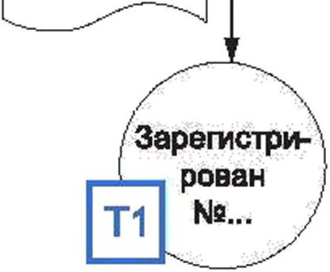
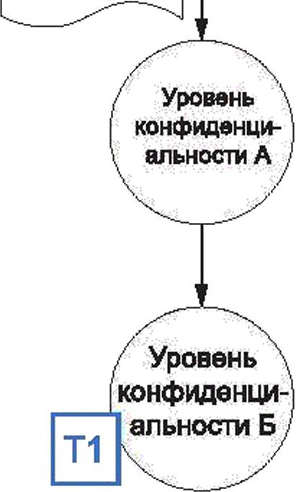
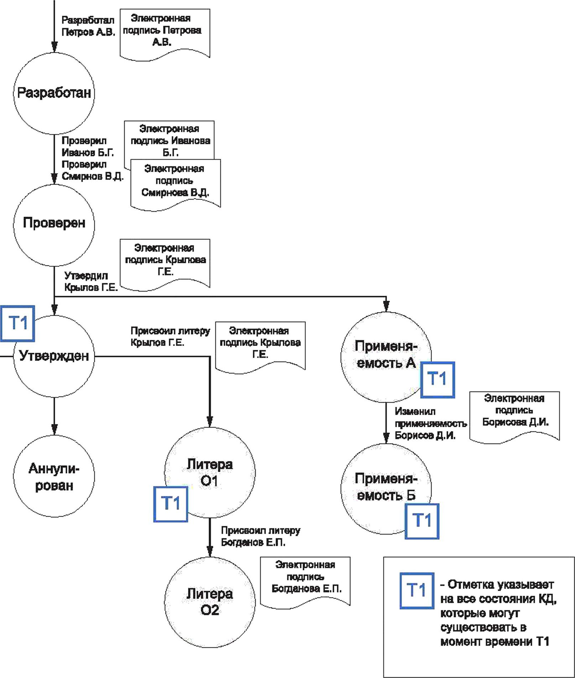

ГОСТ Р 2.058—2023
УДК 62(084.11 ):006.354
ОКС 01.110
Ключевые слова: реквизитная часть, реквизит, электронный конструкторский документ, электронная
подпись, автоматизированная система управления данными об изделии, передача данных
11

Редактор Е.Ю. Митрофанова
Технический редактор И.Е. Черепкова
Корректор О.В. Лазарева
Компьютерная верстка Е.О. Асташина
Сдано в набор 13.11.2023. Подписано в печать 23.11.2023. Формат 60x84%. Гарнитура Ариал.
Усл. печ. л. 1,40. Уч.-изд. л. 1,18.
Подготовлено на основе электронной версии, предоставленной разработчиком стандарта
Создано в единичном исполнении в ФГБУ «Институт стандартизации»
для комплектования Федерального информационного фонда стандартов,
117418 Москва, Нахимовский пр-т, д. 31, к. 2.
www.gostinfo.ru info@gostinfo.ru

